VÝZVA K PODÁNÍ NABÍDEK
NA ZAKÁZKU MALÉHO ROZSAHU
(POŽADAVKY A PODMÍNKY PRO ZPRACOVÁNÍ NABÍDKY)
Knihovna města Hradce Králové tímto vyzývá v souladu s ustanovením § 12, odst. 3 v návaznosti na § 6 zákona č. 137/2006 Sb., o veřejných zakázkách, k podání nabídky na veřejnou zakázku malého rozsahu s názvem
„Dodávka a montáž doplňkového kamerového okruhu pro budovu Centra celoživotního vzdělávání“

Zadavatel:  Název: | Knihovna města Hradce Králové
Sídlo: | Wonkova 1262/1a, 500 02 Hradec Králové
Statutární zástupce: | Mgr. Barbora Čižinská, ředitelka knihovny
IČ: | 00125491
DIČ: | CZ 00125491
Kontaktní osoba zadavatele: | Radek Lohnický, vedoucí odd. IT
Kontakt zadavatele: | tel: 737 550 362  e-mail: lohnicky@knihovnahk.cz
1. Obecné pokyny
Podáním nabídky přijímá uchazeč zadávacího řízení plně a bez výhrad podmínky zadávacího řízení. Pokud nabídka uchazeče nebude obsahovat všechny požadované informace a doklady, nebo pokud jeho nabídka nebude ve všech ohledech odpovídat zadávací dokumentaci, může to mít za důsledek vyřazení uchazeče ze zadávacího řízení.
Na zadávací řízení na zakázku malého rozsahu se nevztahují postupy dle zákona č. 137/2006 Sb.,
o veřejných zakázkách (dále jen „zákon“).
Uchazeč podá svou nabídku k celému rozsahu veřejné zakázky, jak to vyžaduje tato výzva k podání nabídek (dále též „zadávací dokumentace“). Nabídky k částem zakázky nebudou přijaty.
Uchazeč ponese všechny náklady související s přípravou a podáním své nabídky a zadavatel nebude mít v žádném případě odpovědnost za tyto náklady, bez ohledu na provedení a výsledky zadávacího řízení.
Dny uváděné ve lhůtách znamenají dny kalendářní, není-li stanoveno dále jinak.
2. Předmět plnění veřejné zakázky
Předmětem plnění veřejné zakázky je realizace CCTV - venkovního dohledového kamerového systému na budově Centra celoživotního vzdělávání Knihovny města Hradce Králové. Součástí zakázky je: dodávka zařízení na místo, montáž zařízení na místě, zprovoznění a ověření funkčnosti, výchozí revize, provozní dokumentace. Umístění: na terase /střeše budovy.

Popis situace:
V budově je existující kamerový systém vnitřních a vnějších kamer, vzájemná kompatibilita s novým okruhem není požadována. Terasa/střecha budovy je veřejně přístupné místo, s ohrazenou zahradou a budovou vzduchotechniky. Viz příloha č. 2. Kamerový systém má
s ohledem na bezpečnost dětí i dospělých umožnit pohledově obsáhnout celou plochu terasy, sledování pohybu, sledování detailu u vstupu na terasu (identifikace). Kamerový dohled má umožnit předejít možným úrazům i pádům a poškození majetku.

Složení kamerového systému:
- centrální nahrávací zařízení NVR, přes které bude možné sledovat obraz v reálném čase včetně možnosti nahrávání a ukládání videoobrazu z kamer (HDD, switch),
- 8 IP kamer na střešní plochu budovy, které pokryjí dohledově celou plochu terasy a zahrady umístěné na terase, včetně monitoringu vstupu na terasu,
- pevné rozvody/kabeláž zakončené v jedné ze servroven budovy.
Technická specifikace viz Příloha č. 1.

Další podmínky:
Pro zpracování nabídky je nutná osobní návštěva na místě.

Záruční lhůta na kamerový systém bude 24 měsíců.
Zhotovitel vyhotoví podklady, které doloží, že podmínky byly splněny.
3. Doba, místo plnění zakázky a prohlídka místa plnění
3.1. Termín zahájení realizace veřejné zakázky – po podpisu smlouvy oběma smluvními stranami.
3.2. Místem plnění je: Knihovna města Hradce Králové, Centrum celoživotního vzdělávání, adresa: Wonkova 1262/1a, 500 02 Hradec Králové.

3.3. Prohlídka místa plnění: čt 8.10. 9-15 h, st 14.10. 9-15 h, kontakt: Radek Lohnický, tel: 737 550 362, e-mail: lohnicky@knihovnahk.cz.
4. Požadavky na splnění kvalifikace
4.1. Požadavky na prokázání splnění kvalifikace:
Uchazeč, který podá nabídku do zadávacího řízení na tuto zakázku malého rozsahu, je povinen prokázat splnění kvalifikace v rozsahu a způsobem vymezeným v této části Výzvy. Splnění stanovených kvalifikačních předpokladů je podmínkou pro hodnocení nabídky uchazeče. Zadavatel si vyhrazuje právo vyzvat uchazeče k předložení dalších informací a dokladů prokazujících splnění kvalifikace.
Veškeré požadované doklady prokazující splnění kvalifikace předkládá uchazeč v prosté kopii.
4.2. Základní kvalifikační předpoklady
Zadavatel požaduje prokázání splnění základních kvalifikačních předpokladů uchazeče v rozsahu dle ustanovení § 53 odst. 1 písm. a), b), c), d), e), f), g), h), i), j) a k) zákona.
Dodavatel prokazuje splnění základních kvalifikačních předpokladů podle § 53 odst. 1 zákona předložením čestného prohlášení.
4.3. Profesní kvalifikační předpoklady
Zadavatel požaduje prokázání splnění profesních kvalifikačních předpokladů uchazeče dle
§ 54 písm. a), b).
Splnění profesních kvalifikačních předpokladů prokáže dodavatel, který předloží:
• výpis z obchodního rejstříku, pokud je v něm zapsán, či výpis z jiné obdobné evidence, pokud je v ní zapsán,
• doklad o oprávnění k podnikání podle zvláštních právních předpisů v rozsahu odpovídajícím předmětu veřejné zakázky.
4.4. Kvalifikace dle § 50 odst. 1 písm. c)
Dodavatel předloží čestné prohlášení o své ekonomické a finanční způsobilosti splnit veřejnou zakázku.
4.5. Technické kvalifikační předpoklady
Splnění technických kvalifikačních předpokladů prokáže uchazeč, který předloží seznam alespoň 3 významných zakázek realizovaných v posledních 3 letech s uvedením jejich ceny, doby a místa plnění a identifikační údaje objednatele.
Za významnou zakázku přitom zadavatel považuje dodávku kamerového systému s cenou každé této zakázky minimálně ve výši 100.000 Kč vč. DPH.
4.6. Prokazování splnění kvalifikačních předpokladů
Uchazeč prokáže splnění kvalifikačních předpokladů předložením čestného prohlášení, z jehož obsahu bude zřejmé, že dodavatel kvalifikační předpoklady požadované zadavatelem splňuje. Čestné prohlášení musí být řádně vyplněné a podepsané osobou oprávněnou jednat jménem či za uchazeče. Čestné prohlášení o splnění kvalifikačních předpokladů tvoří přílohu č. 3 Výzvy.
Uchazeč, se kterým bude uzavřena smlouva, je povinen k výzvě zadavatele před uzavřením smlouvy předložit originály nebo úředně ověřené kopie (pokud zadavatele nerozhodne jinak) dokladů prokazujících splnění kvalifikace. V případě, že by vybraný uchazeč byl zadavatelem k předložení originálů nebo úředně ověřených kopií vyzván, a tyto nepředložil, neposkytne tak zadavateli řádnou součinnost potřebnou k uzavření smlouvy a k uzavření smlouvy bude vyzván uchazeč, který se umístil jako další v pořadí.
5. Způsob zpracování nabídkové ceny
Nabídková cena bude předložena v českých korunách a členěna - cena bez DPH, DPH a cena včetně DPH.
Nabídková cena musí zahrnout celou zakázku, jak je popsána v zadávací dokumentaci, dále musí zahrnovat přiměřený zisk a veškeré náklady uchazeče a musí být vztažena k předpokládané době plnění.
Součástí nabídkové ceny bude cena zařízení, prací, revize a dokumentace.
6. Obchodní a platební podmínky
Právo fakturovat cenu za dílo vzniká po protokolárním předání celého díla bez vad a nedodělků. Faktura bude mít náležitosti daňového dokladu dle zákona č. 235/2004 Sb., v platném znění. Splatnost všech faktur je 14 dní od jejich doručení zadavateli.
7. Obsah a způsob zpracování nabídky
Nabídka bude předložena v písemné formě v jednom originále, v listinné podobě, v českém jazyce a bude obsahovat části uvedené v čl. 7 zadávací dokumentace. Všechny listy nabídky budou číslovány nepřerušovanou vzestupnou řadou čísel a budou spojeny způsobem, který zabraňuje nežádoucí manipulaci s nimi.
Zadavatel doporučuje, aby nabídka byla strukturována následujícím způsobem:
• identifikační údaje uchazeče,
• dokumenty prokazující splnění kvalifikačních předpokladů (Čestné prohlášení uchazeče o splnění kvalifikačních předpokladů, příloha č. 3 Výzvy),
- dokumenty prokazující splnění profesních kvalifikačních předpokladů (výpis z OR, doklad
o oprávnění k podnikání – prosté kopie dokladů),
- dokumenty prokazující splnění technických kvalifikačních předpokladů (seznam významných zakázek),
- nabídková cena (zpracovaná dle čl. 5 zadávací dokumentace),
- návrh smlouvy podepsaný osobou oprávněnou jednat jménem či za uchazeče,
- další doklady požadované zadavatelem a specifikované v zadávací dokumentaci.

Upozornění:
Návrh smlouvy, příp. další dokumenty, nevylučuje-li to povaha věci, musí být podepsané osobou oprávněnou jednat jménem či za uchazeče.
8. Hodnotící kritéria
Základním hodnotícím kritériem pro hodnocení nabídek je po splnění všech předpokladů nejnižší nabídková cena bez DPH.
Jako nejvýhodnější bude vybrána nabídka uchazeče, která bude obsahovat nejnižší cenu předložené nabídky za předpokladu splnění všech požadavků stanovených zadavatelem.
9. Lhůta pro podání nabídky, způsob a místo pro podávání nabídek
Lhůta pro podání nabídky končí dne 19. 10. 2015 v 10:00 hod.
Nabídky se podávají osobně nebo doporučeně poštou v uzavřených obálkách označených „VEŘEJNÁ ZAKÁZKA – „Název veřejné zakázky“ – NEOTVÍRAT“, opatřených na uzavření razítkem, případně podpisem uchazeče, je-li fyzickou osobou, či jeho statutárního zástupce, je-li právnickou osobou.
Osobně budou nabídky přijímány v sekretariátu Knihovny města Hradce Králové v pracovní dny – po, st, čt, pá od 8.00 hod do 15.00 hod, v úterý od 12.00 do 15.00 hod až do konce lhůty pro podání nabídek, a to na adrese:
Knihovna města Hradce Králové
Wonkova 1262/1a
502 00 Hradec Králové
Pro určení, kdy byla nabídka zadavateli doručena, je rozhodující otisk razítka a podpis pracovníka zadavatele. V případě doručení poštou je za okamžik předání považováno převzetí zásilky adresátem.
10. Další podmínky a informace k zadávacímu řízení
Zadavatel nepřipouští variantní řešení předmětu plnění veřejné zakázky.
Zadavatel si vyhrazuje právo ověřit si informace uvedené uchazeči v nabídkách.
Zadavatel si vyhrazuje právo změnit, upřesnit nebo doplnit, podmínky tohoto zadávacího řízení na
dodavatele zakázky malého rozsahu. Změna bude oznámena stejným způsobem jako tato Výzva.
Zadavatel je oprávněn zrušit zadávací řízení.
Zadavatel si vyhrazuje právo neuzavřít smlouvu s žádným uchazečem a nevracet podané nabídky.
Zadavatel zveřejní Oznámení o výběru nejvhodnější nabídky dle své interní směrnice na webu knihovny v sekci Veřejné zakázky a zašle e-mailem oznámení jednotlivým uchazečům.

Uchazeč nemá právo na náhradu nákladů spojených s účastí v zadávacím řízení.
Nabídky se uchazečům nevracejí a zůstávají u zadavatele jako součást dokumentace o veřejné zakázce.
Zadavatel si vyhrazuje právo vyřadit z další účasti na veřejné zakázce nabídky, které nejsou zpracovány dle podmínek Výzvy a smlouvu uzavřít s následujícím uchazečem v pořadí.
Tato Výzva vč. všech příloh je zároveň zadávací dokumentací.
V případě zájmu o veřejnou zakázku Vás žádáme o poskytnutí Vaší nabídky, která bude splňovat výše uvedené podmínky.
11. Přílohy zadávací dokumentace
Příloha č. 1 – Technická specifikace
Příloha č. 2 - Ilustrační fotografie terasy budovy
Příloha č. 3 - Čestné prohlášení uchazeče o splnění kvalifikačních předpokladů
Kompletní zadávací dokumentace včetně všech příloh je k dispozici ke stažení na webu Knihovny města Hradce Králové http://www.knihovnahk.cz/pro-verejnost/o-knihovne/verejne-zakazky.

V Hradci Králové dne 2. října 2015

Mgr. Barbora Čižinská
ředitelka knihovny

Příloha č. 1 Technická specifikace

Centrální nahrávací zařízení
Počet: 1x
Počet videovstupů: až 8 IP zařízení
Max. záznamová rychlost přibližně 240 sn./s při 1,3 MPix. Celkový datový tok 80 Mbit/s.
Formát komprese: MPEG4, M-JPEG, H.264, MxPEG
Kapacita HDD: min. 3TB na disk
Max. počet HDD: 4 x SATA II
USB: 2 x USB2.0 pro připojení UPS
Ethernet: 2 x 10/100/1000 Mb/s
Další funkce: české menu
Licence: připojení přes Web prohlížeč, Client

HDD
Počet: 4x
Kapacita HDD: 3TB
Další funkce: vhodné pro RAID (nepřetržitý provoz)

PoE switch
Počet: 1x
Typ: Rack
Uplink: 2-portový 10/100/1000 Mbps
Počet PoE: 8-portový 802.3af, 802.3at (PoE Plus)
PoE: Napájení jednoho portu až 30W
Zatížitelnost na PoE: 130 W (napájení až osmi kamer současně)
Typ PoE: Typ A (napájení po datových párech)
Síťové funkce: Automatická detekce 10/100/1000 Mbps

IP kamera - vchod/východ
Počet: 1x
Provedení kamery: Mini Dome IP kamera
Počet megapixelů: 4 Mpix
Snímací čip: 1/3” progressive scan CMOS
Maximální rozlišení: 2688 × 1520 @ 20 fps
Objektiv: 2.8 mm
Citlivost: 0.01Lux @(F1.2,AGC ON) ,0 Lux with IR
IR přísvit: ANO
Režim den/noc: ANO
WDR: ANO
Kompenzace protisvětla: ANO
Redukce šumu: ANO
Detekce pohybu: ANO
Interní pamět: ANO
Česká lokalizace OSD: ANO
Krytí: IP66
Pracovní teplota: -30 °C – 60 °C
Komunikační rozhraní: RJ-45 10M/100M Ethernet
Napájení: 12 V DC ± 10% , PoE (802.3af)

IP kamera - vykrytí celého prostoru terasy
Počet: 6x
Provedení kamery: Venkovní Bullet IP kamera s IR
Počet megapixelů: 4 Mpix
Maximální rozlišení: 2688 × 1520 @ 20 fps
Objektiv: 2.8-12 mm
Citlivost: 0.01Lux @(F1.2,AGC ON) ,0 Lux with IR 0.014Lux @(F1.4,AGC ON), 0 Lux with IR
IR přísvit: dosah 30 m
Režim den/noc: ANO
WDR: ANO 120dB
Kompezace protisvětla: ANO, volba zóny
Redukce šumu: 3D DNR
Detekce pohybu: ANO
Interní pamět: slot pro Micro SD / SDHC / SDXC kartu až 128GB
Česká lokalizace OSD: ANO
Krytí: IP66
Pracovní teplota: -30 °C – 60 °C
Komunikační rozhraní: RJ-45 10M/100M Ethernet
Napájení: 12 V DC ± 10% , PoE (802.3af)

IP kamera - venkovní hemisférická
Počet: 1x
Provedení kamery: venkovní hemisférická IP kamera
Snímací prvek: 1/2.8" PS Exmor CMOS (IMX136)
Rozlišení: 2038 x 1536
Snímková rychlost: 20 sn./s při všech rozlišení
Video komprese: H.264, MJPEG
Minimální osvětlení: barva: 1,3 lux
Objektiv: 1,05 mm
Den/noc: ano, přepínaná elektronicky
Kompenzace protisvětla: BLC, WDR
Redukce šumu: SSNR3 (2D/3D redukce šumu v obraze)
Stabilizace obrazu: ano
Detekce pohybu: ano, 4 zóny
Privátní zóny: ano, 32 zón
Interní paměť: slot na micro SD / SDHC / SDXC kartu
Audio: ano, obousměrné
Komunikační rozhraní: RJ-45 (10/100 Base-T)
Krytí: IP66, IK10, EN50155
Napájení: 12V DC nebo PoE (IEEE 802.3af)

Kabeláž

Kabel: síťový UTP cat5 outdoor
Metráž: dle měření na místě
Příloha č. 2 – Ilustrační fotografie terasy budovy

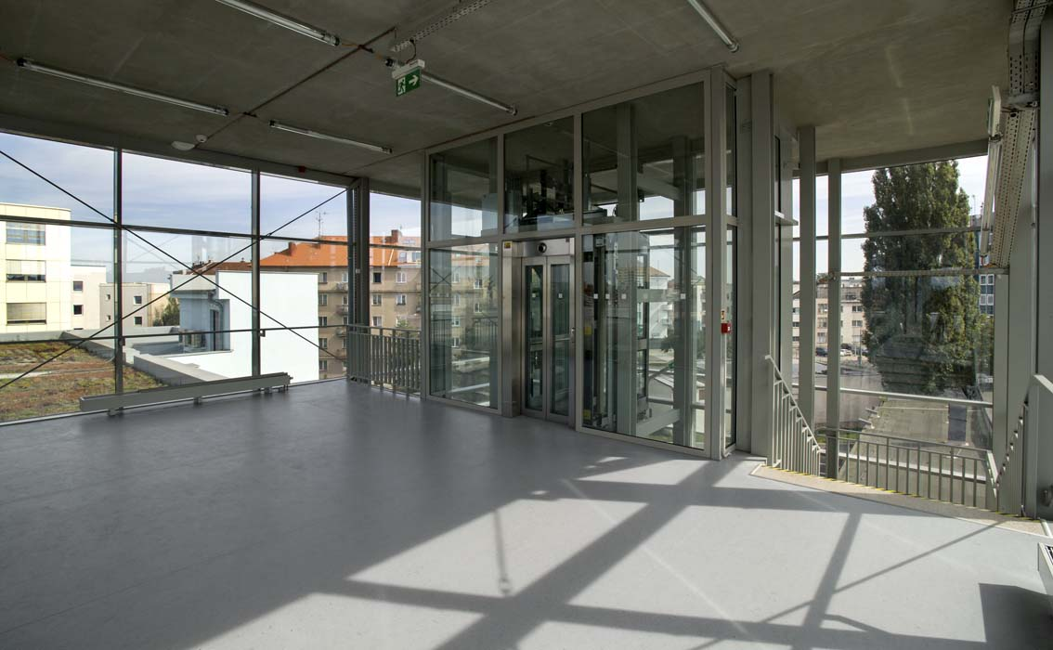

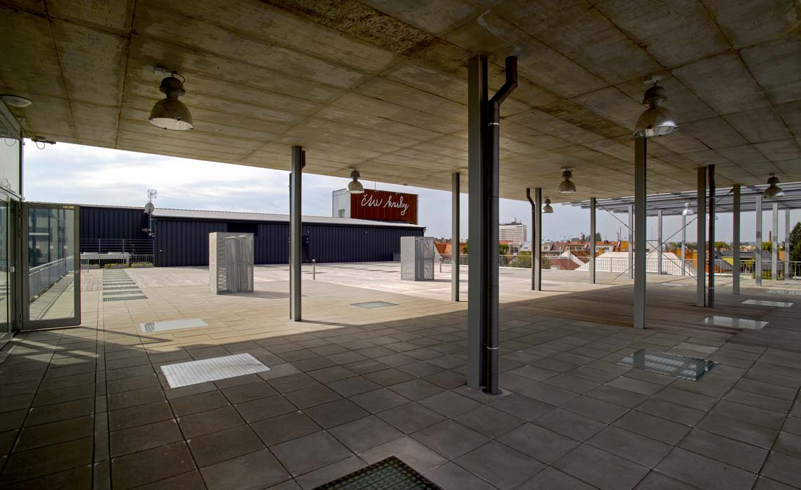

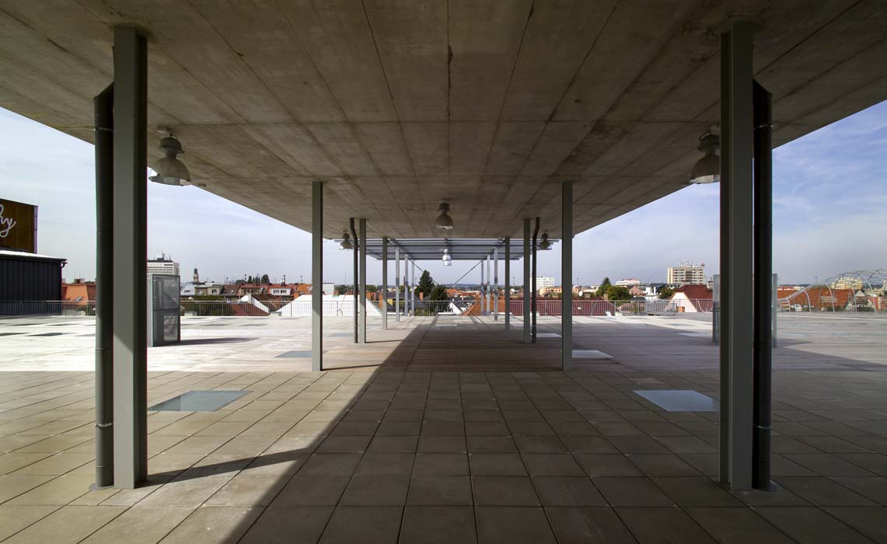

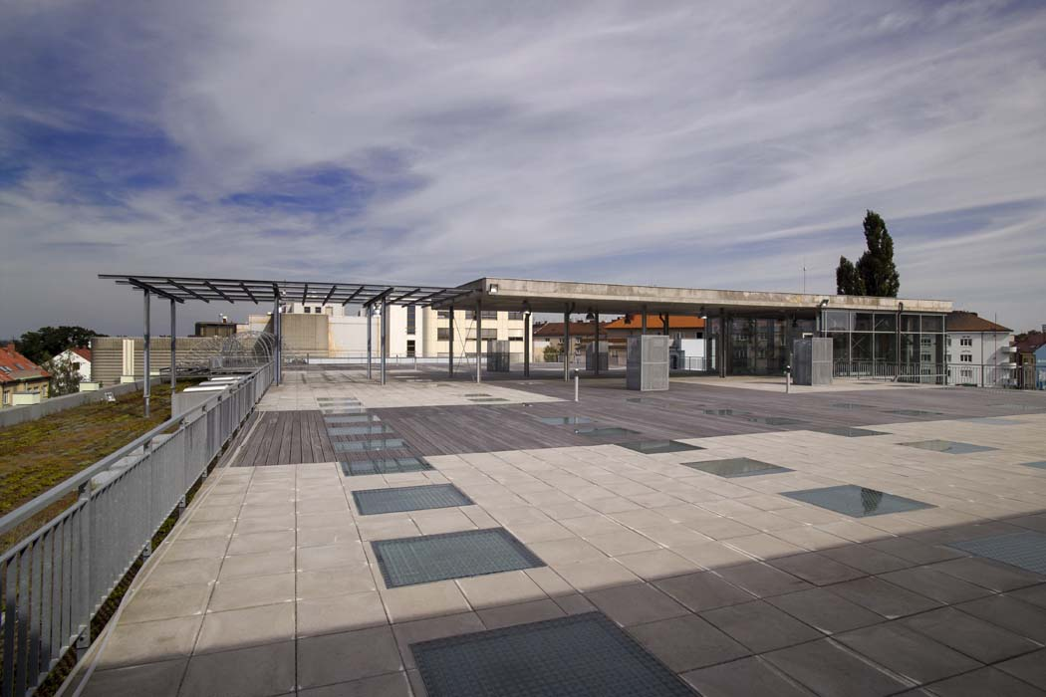

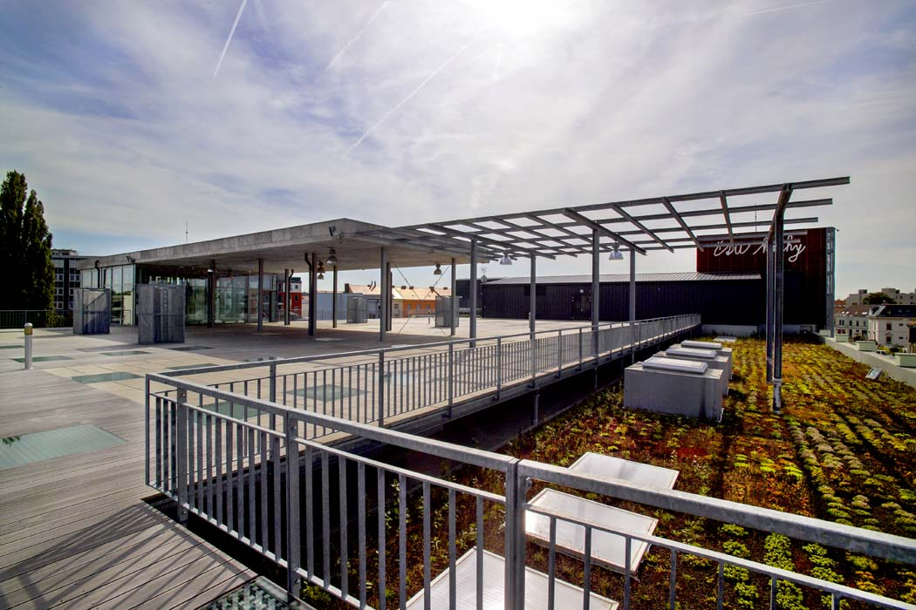
Příloha č. 3: Čestné prohlášení uchazeče

Zakázka malého rozsahu: „Dodávka a montáž doplňkového kamerového okruhu pro budovu Centra celoživotního vzdělávání“
Uchazeč
Název: | [DOPLNÍ UCHAZEČ]
Sídlo/místo podnikání: | [DOPLNÍ UCHAZEČ]
Adresa pro doručování: | [DOPLNÍ UCHAZEČ]
IČ / DIČ: | [DOPLNÍ UCHAZEČ]/ [DOPLNÍ UCHAZEČ]
Oprávněná osoba (jméno a příjmení, funkce): | [DOPLNÍ UCHAZEČ]

Uchazeč níže uvedeným podpisem prohlašuje, že splňuje:

A. základní kvalifikační předpoklady stanovené v ust. § 53 Zákona a v zadávací dokumentaci veřejné zakázky, neboť:
- nebyl pravomocně odsouzen pro trestný čin spáchaný ve prospěch organizované zločinecké skupiny, trestný čin účasti na organizované zločinecké skupině, legalizace výnosů z trestné činnosti, podílnictví, přijetí úplatku, podplacení, nepřímého úplatkářství, podvodu, úvěrového podvodu, včetně případů, kdy jde o přípravu nebo pokus nebo účastenství na takovém trestném činu, nebo došlo k zahlazení odsouzení za spáchání takového trestného činu; jde-li o právnickou osobu, musí tento předpoklad splňovat jak právnická osoba, tak její statutární orgán nebo každý člen statutárního orgánu, a je-li statutárním orgánem uchazeče či členem statutárního orgánu uchazeče právnická osoba, musí tento předpoklad splňovat jak právnická osoba, tak její statutární orgán nebo každý člen statutárního orgánu této právnické osoby; podává-li nabídku či žádost o účast zahraniční právnická osoba prostřednictvím své organizační složky, musí předpoklad podle tohoto písmene splňovat vedle uvedených osob rovněž vedoucí této organizační složky; tento základní kvalifikační předpoklad musí uchazeč splňovat jak ve vztahu k území České republiky, tak k zemi svého sídla, místa podnikání či bydliště,
- nebyl pravomocně odsouzen pro trestný čin, jehož skutková podstata souvisí s předmětem podnikání uchazeče podle zvláštních právních předpisů nebo došlo k zahlazení odsouzení za spáchání takového trestného činu; jde-li o právnickou osobu, musí tuto podmínku splňovat jak právnická osoba, tak její statutární orgán nebo každý člen statutárního orgánu, a je-li statutárním orgánem uchazeče či členem statutárního orgánu uchazeče právnická osoba, musí tento předpoklad splňovat jak právnická osoba, tak její statutární orgán nebo každý člen statutárního orgánu této právnické osoby; podává-li nabídku či žádost o účast zahraniční právnická osoba prostřednictvím své organizační složky, musí předpoklad podle tohoto písmene splňovat vedle uvedených osob rovněž vedoucí této organizační složky; tento základní kvalifikační předpoklad musí uchazeč splňovat jak ve vztahu k území České republiky, tak k zemi svého sídla, místa podnikání či bydliště,
- v posledních třech letech nenaplnil skutkovou podstatu jednání nekalé soutěže formou podplácení podle zvláštního právního předpisu,
- vůči jeho majetku neprobíhá nebo v posledních třech letech neproběhlo insolvenční řízení, v němž bylo vydáno rozhodnutí o úpadku nebo insolvenční návrh nebyl zamítnut proto, že majetek nepostačuje k úhradě nákladů insolvenčního řízení, nebo nebyl konkurs zrušen proto, že majetek byl zcela nepostačující nebo zavedena nucená správa podle zvláštních právních předpisů,
- není v likvidaci,
- nemá v evidenci daní zachyceny daňové nedoplatky, a to jak v České republice, tak v zemi sídla, místa podnikání či bydliště uchazeče,
- nemá nedoplatek na pojistném a na penále na veřejné zdravotní pojištění, a to jak v České republice, tak v zemi sídla, místa podnikání či bydliště uchazeče,
- nemá nedoplatek na pojistném a na penále na sociální zabezpečení a příspěvku na státní politiku zaměstnanosti, a to jak v České republice, tak v zemi sídla, místa podnikání či bydliště uchazeče,
- nebyl v posledních 3 letech pravomocně disciplinárně potrestán, či mu nebylo pravomocně uloženo kárné opatření podle zvláštních právních předpisů. Pokud dodavatel vykonává tuto činnost prostřednictvím odpovědného zástupce nebo jiné osoby odpovídající za činnost dodavatele, vztahuje se tento předpoklad na tyto osoby,
- není veden v rejstříku osob se zákazem plnění veřejných zakázek a
- nebyla mu v posledních 3 letech pravomocně uložena pokuta za umožnění výkonu nelegální práce podle zvláštního právního předpisu.

B. profesní kvalifikační předpoklady stanovené v ust. § 53 Zákona a v zadávací dokumentaci veřejné zakázky, neboť disponuje:
- výpisem z obchodního rejstříku, pokud je v něm zapsán, či výpisem z jiné obdobné evidence, pokud je v ní zapsán,
- dokladem o oprávnění k podnikání podle zvláštních právních předpisů v rozsahu odpovídajícím předmětu zakázky
C. čestně prohlašuje, že je ekonomicky a finančně způsobilý splnit veřejnou zakázku smyslu § 50 odst. 1 písm. c) Zákona;

D. technické kvalifikační předpoklady stanovené v zadávací dokumentaci veřejné zakázky, když splňuje následující technické kvalifikační předpoklady zadavatele:

- předloží seznam alespoň 3 významných zakázek realizovaných v posledních 3 letech s uvedením jejich ceny, doby a místa plnění a identifikační údaje objednatele.
- za významnou zakázku přitom zadavatel považuje dodávku kamerového systému s cenou každé této zakázky minimálně ve výši 100.000 Kč vč. DPH.

V [DOPLNÍ UCHAZEČ] dne [DOPLNÍ UCHAZEČ]

____________________________
Razítko a podpis oprávněné
osoby uchazeče

